Ingredienti:
400 gr. di patate a pasta bianca
2 rametti di prezzemolo
una decina di steli di erba cipollina
4 olive nere
2 filetti di acciuga
150 gr. di tonno (peso sgocciolato)
1 cucchiaio di pangrattato
2 peperoni di media grandezza
2 cucchiai di olio extravergine di oliva
sale,pepe
Preparazione:
Lessarle in acqua bollente salata. Nel frattempo e tritare il prezzemolo, e l'erba cipollina
Snocciolare le olive e tritarle grossolanamente, scolare i filetti di acciuga e spezzettarli.
Sgocciolare il tonno e sminuzzarlo con i denti di una forchetta.
Far intiepidire le patate, sbucciarle e passarle al passapatate metterle in una terrina.
Unire il trito di prezzemolo e erba cipollina, l’acciuga, le olive, il tonno ed un cucchiaio
di pangrattato e mescolare bene tutto.
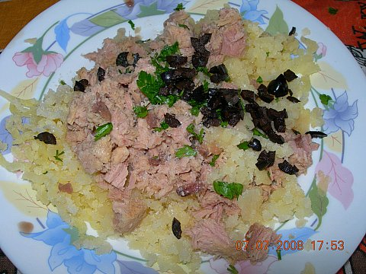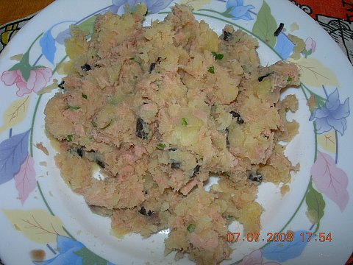
Lavare i peperoni e tagliare le calotte con un coltello affilato, tenendole da parte.
Rimuovere dall’interno i semi ed eventuali filamenti.
Ungere con un filo d'olio e salare l'interno dei peperoni.
Riempirli con il composto di tonno (come lo vedete nella foto , è troppo pieno ..).
Coprire ciascuno con la propria calotta, fermare la calotta con due stuzzicadenti ,
condire con un filo d’olio, una grattugiata di pepe ed infornare per 30 minuti a 200° .
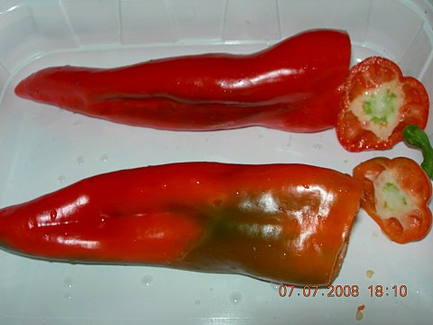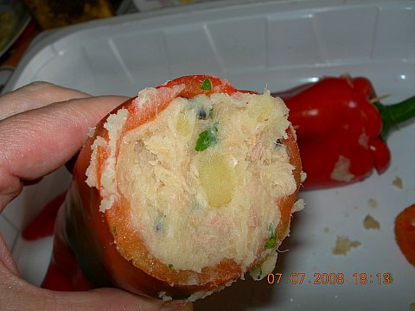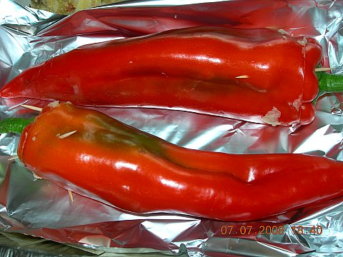
Lasciare intiepidire prima di servire.
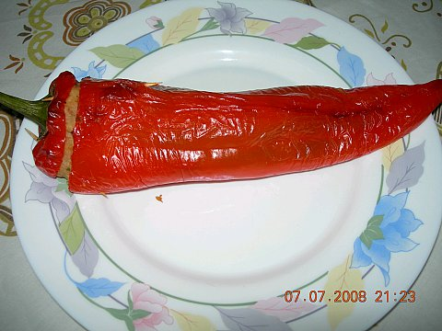
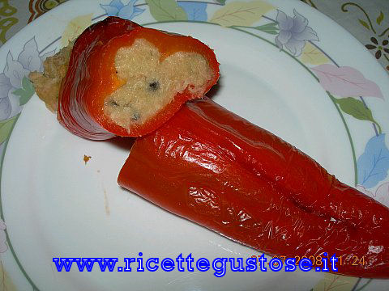
Fai click quì per iscriverti alla newsletter del sito e scaricare gratis ricettari in PDF,
ebook e videoricette , invita anche un tuo amico ad iscriversi , ti ringrazierà!
Seguimi anche su:


